QW型
潜水排污泵

安装使用说明书

长沙福斯水泵泵业有限公司

概 况
QW、WQ系列无堵塞排污泵，供排送工商业污水，生活污水、城市污水处理厂排水系统、人防系统排水站、自来水厂的给水之用。输送液体的流量范围为7~3000m³/h扬程范围为7~60m，配套功率范围为0.55~315KW，口径范围为φ25~φ500 m m。
型号意义
80 QW（WQ）40-15-4
80 ————泵排出公称直径(mm)
口径φ25~φ350的法兰尺寸按GB4216.3-84 6巴
口径φ400~φ500的法兰尺寸按GB4216.4-84 10巴
QW（WQ）————QW代表移动式潜水排污泵,WQ代表固定式潜水排污泵。
40 ————流量（m³/h）
15 ————扬程（m）
- ————配用电机功率（Kw）
适用范围
QW、WQ系列无堵塞排污泵适用于工厂商业严重污染废水的排放，住宅区的污水排污站、城市污水处理厂排水系统、人防系统排水站、自来水的给水设备，医院、宾馆的污水排放、市政工程建筑工地、勘探、矿山配套附机、农村沼气池、农田灌溉等行业，输送带颗粒的污水、污物，也可用于清水及带腐蚀性介质。
水泵特点
一、采用独特的单叶片或双叶片叶轮结构，大提高了污物的通过能力，能有效的通过泵口径的5倍纤维物质与直径为泵口径约50%的固体颗粒；
- 机械密封采用新型号硬质合金耐腐蚀材料，同时将密封改进为单端面双机械密封，使其长期处于油室内运行，可使泵安全连续运行8000以；
三、整体结构紧凑、体积小、噪声小、节能效果显著，检修方便,无需建泵房，潜入水中即可工作，大大减少工程造价；
四、该泵密封油室内设置有高精度抗干扰漏水检测传感器，及定子绕组内预埋了热敏元件，对水泵电机绝对保护；
五、可根据用户需要配备全自动安全保护控制柜，对泵的漏水、漏电、过载及超温等进行绝对保护，提高了产品的安全性与可靠性；
六、浮球开关可以根据所需要液位变化，自动控制泵的超动与停止，不需专人看管，使用极为方便；
七、可根据用户需要配备双导轨自动耦合安装系统，它给安装、维修带来了极大的方便，人可以不必为此而进入污水坑；
八、能够在全扬程范围内使用，而保证电机不会超载；
九、有两种不同的安装方式，固定式自动耦合安装系统、移动式自由安装系统。
使用条件
A、介质温度不超过60℃，介质密度最大为1.3×10³kg/m³；
B、无内自流循环冷却系统的泵，电机部分露出液面不超过1/2；
C、输送介质的PH值为4~10；
D、污物通过能力：固体颗粒为进口口径的60%，纤维长度为进口口径的5倍。
泵结构图

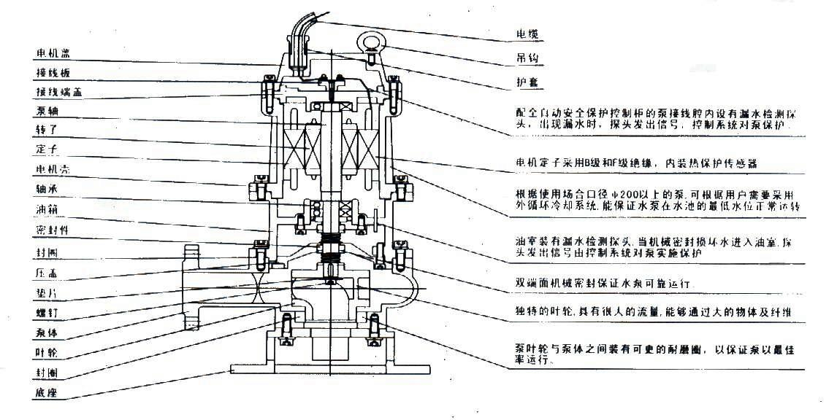

QW、WQ型潜水排污泵型谱图

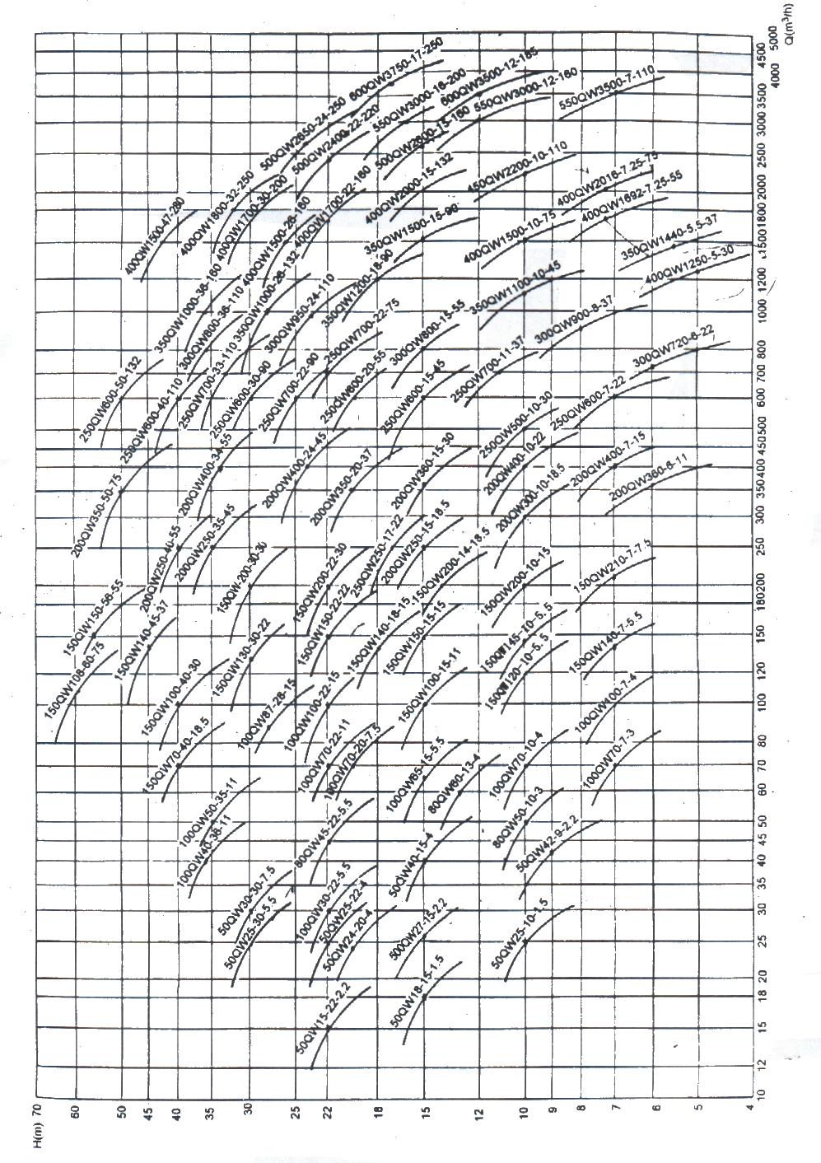

QW、WQ型泵性能参数表
序号 | 型 号 | 排出口径（mm） | 流量  (m³/h) | 扬程  (m) | 转速  (r/min) | 功率  (Kw) | 效率  (%) | 自 动  耦合器
1 | 25QW7-8-0.55 | 25 | 7 | 8 | 2900 | 0.55 | 45 | GAK-50
2 | 25QW8-22-1.1 | 25 | 8 | 22 | 2900 | 1.1 | 45 | GAK-50
3 | 32QW8-12-0.75 | 32 | 8 | 12 | 2900 | 0.75 | 48 | GAK-50
4 | 40QW12-15-1.5 | 40 | 12 | 15 | 2900 | 1.5 | 48 | GAK-50
5 | 50QW20-7-0.75 | 50 | 20 | 7 | 2900 | 0.75 | 62 | GAK-50
6 | 50QW10-10-0.75 | 50 | 10 | 10 | 2900 | 0.75 | 54 | GAK-50
7 | 50QW20-15-1.5 | 50 | 20 | 15 | 2900 | 1.5 | 51 | GAK-50
8 | 50QW15-30-2.2 | 50 | 15 | 30 | 2900 | 2.2 | 51 | GAK-50
9 | 50QW42-9-2.2 | 50 | 42 | 9 | 2900 | 2.2 | 52 | GAK-50
10 | 50QW17-25-3 | 50 | 17 | 25 | 2900 | 3 | 53 | GAK-50
11 | 50QW40-15-4 | 50 | 40 | 15 | 2900 | 4 | 54 | GAK-50
12 | 50QW25-32-5.5 | 50 | 25 | 32 | 2900 | 5.5 | 49 | GAK-50
13 | 50QW20-40-7.5 | 50 | 20 | 40 | 2900 | 7.5 | 50 | GAK-50
14 | 65QW25-15-2.2 | 65 | 25 | 15 | 2900 | 2.2 | 52 | GAK-65
15 | 65QW37-13-3 | 65 | 37 | 13 | 2900 | 3 | 60 | GAK-65
16 | 65QW25-30-4 | 65 | 25 | 30 | 2900 | 4 | 58 | GAK-65
17 | 65QW35-50-11 | 65 | 35 | 50 | 2900 | 11 | 59 | GAK-65
18 | 65QW35-60-15 | 65 | 35 | 60 | 2900 | 15 | 58 | GAK-65
19 | 80QW40-7-2.2 | 80 | 40 | 7 | 2900 | 2.2 | 50 | GAK-80
20 | 80QW43-13-3 | 80 | 43 | 13 | 2900 | 3 | 61 | GAK-80
21 | 80QW40-15-4 | 80 | 40 | 15 | 2900 | 4 | 57 | GAK-80
22 | 80QW50-20-5.5 | 80 | 50 | 20 | 2900 | 5.5 | 60 | GAK-80
23 | 80QW65-25-7.5 | 80 | 65 | 25 | 2900 | 7.5 | 56 | GAK-80
24 | 80QW80-15-7.5 | 80 | 80 | 15 | 2900 | 7.5 | 45 | GAK-80
25 | 100QW85-10-4 | 100 | 85 | 10 | 1450 | 4 | 62 | GAK-100
26 | 100QW65-15-5.5 | 100 | 65 | 15 | 1450 | 5.5 | 59 | GAK-100
27 | 100QW100-15-7.5 | 100 | 100 | 15 | 1450 | 7.5 | 70 | GAK-100
28 | 100QW85-20-7.5 | 100 | 85 | 20 | 1450 | 7.5 | 71 | GAK-100
29 | 100QW100-25-11 | 100 | 100 | 25 | 1450 | 11 | 61 | GAK-100
30 | 100QW100-35-18.5 | 100 | 100 | 35 | 1450 | 18.2 | 67 | GAK-100
31 | 150W145-9-7.5Q | 150 | 145 | 9 | 1450 | 7.5 | 63 | GAK-150
32 | 150QW200-10-15 | 150 | 200 | 10 | 1450 | 15 | 64 | GAK-150
33 | 150QW180-15-15 | 150 | 180 | 15 | 1450 | 15 | 67 | GAK-150
34 | 150QW200-14-18.5 | 150 | 200 | 14 | 1470 | 18.5 | 74 | GAK-150
35 | 150QW150-26-18.5 | 150 | 150 | 26 | 1450 | 18.5 | 72 | GAK-150
36 | 150QW180-35-22 | 150 | 180 | 35 | 1450 | 22 | 69 | GAK-150
37 | 150QW200-30-37 | 150 | 200 | 30 | 1450 | 37 | 65 | GAK-150
38 | 150QW150-35-37 | 150 | 150 | 35 | 1450 | 37 | 63 | GAK-150
39 | 200QW300-7-11 | 200 | 300 | 7 | 980 | 15 | 75 | GAK-200
40 | 200QW250-11-15 | 200 | 250 | 11 | 1450 | 15 | 72 | GAK-200
41 | 200QW250-15-18.5 | 200 | 250 | 15 | 1450 | 18.5 | 72 | GAK-200
42 | 200QW400-10-22 | 200 | 400 | 10 | 1450 | 22 | 75 | GAK-200
43 | 200QW300-15-22 | 200 | 300 | 15 | 1450 | 22 | 71 | GAK-200
44 | 200QW400-13-30 | 200 | 400 | 13 | 1450 | 30 | 76 | GAK-200
45 | 200QW250-22-30 | 200 | 250 | 22 | 1450 | 30 | 71 | GAK-200
46 | 200QW300-25-37 | 200 | 300 | 25 | 1450 | 37 | 73 | GAK-200
47 | 200QW250-35-45 | 200 | 250 | 35 | 1450 | 45 | 69 | GAK-200
48 | 200QW400-30-55 | 200 | 400 | 30 | 1450 | 55 | 72 | GAK-200
49 | 200QW200-60-75 | 200 | 200 | 60 | 1450 | 75 | 52 | GAK-200
50 | 250QW600-9-30 | 250 | 600 | 9 | 980 | -30 | 78 | GAK-250
51 | 250QW600-12-37 | 250 | 600 | 12 | 1450 | 37 | 76 | GAK-250
52 | 250QW600-15-45 | 250 | 600 | 15 | 1450 | 45 | 73 | GAK-250
53 | 250QW600-20-55 | 250 | 600 | 20 | 1450 | 55 | 73 | GAK-250
54 | 250QW600-25-75 | 250 | 600 | 25 | 1450 | 75 | 71 | GAK-250
55 | 300QW800-12-45 | 300 | 800 | 12 | 1450 | 45 | 74 | GAK-300
56 | 300QW480-15-45 | 300 | 480 | 15 | 1450 | 45 | 66 | GAK-300
57 | 300QW400-20-45 | 300 | 400 | 20 | 1450 | 45 | 64 | GAK-300
58 | 300QW600-20-55 | 300 | 600 | 20 | 1450 | 55 | 73 | GAK-300
59 | 300QW800-20-75 | 300 | 800 | 20 | 1450 | 75 | 75 | GAK-300
60 | 300QW950-20-90 | 300 | 950 | 20 | 1450 | 90 | 76 | GAK-300
61 | 300QW950-24-110 | 300 | 950 | 24 | 1450 | 110 | 76 | GAK-300
62 | 350QW1100-10-55 | 350 | 1100 | 10 | 1450 | 45 | 85 | GAK-350
63 | 350QW1180-13-75 | 350 | 1180 | 13 | 980 | 75 | 84 | GAK-350
64 | 350QW1200-15-90 | 350 | 1200 | 15 | 980 | 90 | 84 | GAK-350
65 | 350QW1130-18-90 | 350 | 1130 | 18 | 980 | 90 | 83 | GAK-350
66 | 350QW1250-20-110 | 350 | 1250 | 20 | 740 | 110 | 83 | GAK-350
67 | 350QW1500-20-132 | 350 | 1500 | 20 | 740 | 132 | 82 | GAK-350
68 | 350QW1500-26-160 | 350 | 1500 | 26 | 740 | 160 | 83 | GAK-350
69 | 400QW1800-10-75 | 400 | 1800 | 10 | 740 | 75 | 85 | GAK-400
70 | 400QW1690-12-90 | 400 | 1690 | 12 | 980 | 90 | 85 | GAK-400
71 | 400QW2000-13.5-110 | 400 | 2000 | 13.5 | 980 | 110 | 85 | GAK-400
72 | 400QW1700-22-160 | 400 | 1700 | 22 | 740 | 160 | 83.5 | GAK-400
73 | 400QW2000-18-160 | 400 | 2000 | 18 | 980 | 160 | 85 | GAK-400
74 | 400QW1950-23-185 | 400 | 1950 | 23 | 980 | 185 | 85 | GAK-400
75 | 400QW1980-26-220 | 400 | 1980 | 26 | 980 | 220 | 83 | GAK-400
76 | 400QW1800-32-250 | 400 | 1800 | 32 | 740 | 250 | 82 | GAK-400
77 | 450QW2300-10-90 | 450 | 2300 | 10 | 740 | 90 | 85 | GAK-450
78 | 450QW2250-11-110 | 450 | 2250 | 11 | 740 | 110 | 85 | GAK-450
79 | 450QW2260-14-132 | 450 | 2260 | 14 | 740 | 132 | 85 | GAK-450
80 | 450QW2280-20-185 | 450 | 2280 | 20 | 740 | 185 | 83 | GAK-450
81 | 450QW2300-25-250 | 450 | 2300 | 25 | 740 | 250 | 83 | GAK-450
82 | 450QW2300-29-280 | 450 | 2300 | 29 | 740 | 280 | 83 | GAK-450
83 | 450QW2100-36-315 | 450 | 2100 | 36 | 740 | 315 | 83 | GAK-450
84 | 500QW2490-10-110 | 500 | 2490 | 10 | 740 | 110 | 85 | GAK-500
85 | 500QW2500-16-160 | 500 | 2500 | 16 | 740 | 160 | 85 | GAK-500
86 | 500QW2490-18-185 | 500 | 2490 | 18 | 740 | 185 | 85 | GAK-500
87 | 500QW2500-12-132 | 500 | 2500 | 12 | 740 | 132 | 85 | GAK-500
88 | 500QW2400-22-220 | 500 | 2400 | 22 | 740 | 220 | 85 | GAK-500
89 | 500QW2650-24-250 | 500 | 2650 | 24 | 740 | 250 | 85 | GAK-500
90 | 500QW2400-28-280 | 500 | 2400 | 28 | 740 | 280 | 85 | GAK-500

QW型泵移动式安装尺寸图
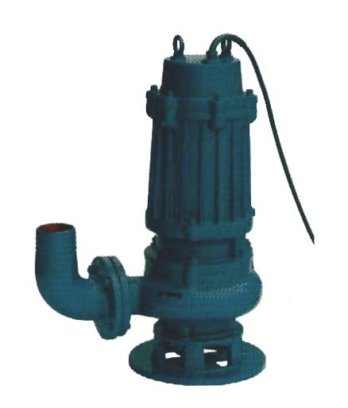

QW型泵移动式外形尺寸表
序号 | 型 号 | A | B | C | D | D₁ | H
1 | 25 QW 7-8-0.55 | 120 | 360 | 225 | 210 | 165 | 540
2 | 25 QW 8-22-1.1 | 120 | 360 | 225 | 210 | 165 | 540
3 | 32 QW 8-12-0.75 | 120 | 360 | 225 | 210 | 165 | 540
4 | 40 QW 12-15-1.5 | 120 | 360 | 225 | 210 | 165 | 540
5 | 50 QW 20-7-0.75 | 145 | 440 | 275 | 260 | 220 | 564
6 | 50 QW 10-10-0.75 | 120 | 370 | 230 | 210 | 200 | 564
7 | 50 QW 20-15-1.5 | 120 | 370 | 230 | 210 | 200 | 564
8 | 50 QW 15-30-2.2 | 145 | 410 | 245 | 260 | 220 | 582
9 | 50 QW 42-9-2.2 | 145 | 410 | 245 | 260 | 200 | 582
10 | 50 QW 17-25-3 | 155 | 420 | 250 | 260 | 220 | 650
11 | 50 QW 40-15-4 | 175 | 457 | 264 | 310 | 200 | 725
12 | 50 QW 25-32-5.5 | 175 | 480 | 285 | 325 | 200 | 800
13 | 50 QW 20-40-7.5 | 175 | 480 | 285 | 325 | 200 | 800
14 | 65 QW 25-15-2.2 | 145 | 450 | 280 | 260 | 275 | 582
15 | 65 QW 37-13-3 | 165 | 475 | 305 | 260 | 275 | 652
16 | 65 QW 25-30-4 | 170 | 505 | 300 | 325 | 275 | 710
17 | 65 QW 35-50-11 | 165 | 460 | 300 | 350 | 275 | 920
18 | 65 QW 35-60-15 | 165 | 460 | 300 | 350 | 275 | 920
19 | 80 QW 40-7-2.2 | 165 | 510 | 330 | 260 | 285 | 640
20 | 80 QW 43-13-3 | 165 | 540 | 330 | 325 | 285 | 652
21 | 80 QW 40-15-4 | 180 | 565 | 330 | 325 | 285 | 775
22 | 80 QW 50-20-5.5 | 165 | 565 | 330 | 325 | 285 | 775
23 | 80 QW 65-25-7.5 | 180 | 565 | 330 | 325 | 285 | 775
24 | 80 QW 80-15-7.5 | 165 | 510 | 330 | 260 | 285 | 775
25 | 100 QW 85-10-4 | 220 | 700 | 430 | 420 | 370 | 800
26 | 100 QW 65-15-5.5 | 225 | 680 | 410 | 420 | 370 | 825
27 | 100 QW 100-35-18.5 | 225 | 680 | 410 | 420 | 370 | 970
28 | 100 QW 100-15-7.5 | 225 | 690 | 420 | 420 | 370 | 825
29 | 100 QW 85-20-7.5 | 225 | 690 | 420 | 420 | 370 | 825
30 | 100 QW 100-25-11 | 225 | 690 | 450 | 520 | 415 | 940
31 | 150 QW 145-9-7.5 | 225 | 800 | 510 | 420 | 370 | 795
32 | 150 QW 200-10-15 | 275 | 950 | 610 | 520 | 415 | 1060
33 | 150 QW 180-15-15 | 275 | 950 | 610 | 520 | 415 | 1060
34 | 150 QW 180-20-18.5 | 250 | 925 | 585 | 520 | 415 | 1060
35 | 150 QW 150-26-18.5 | 250 | 925 | 585 | 520 | 415 | 1060
36 | 150 QW 180-35-22 | 260 | 925 | 585 | 520 | 415 | 1060
37 | 150 QW 200-30-37 | 275 | 1025 | 650 | 520 | 415 | 1320
38 | 150 QW 150-35-37 | 290 | 1025 | 650 | 520 | 415 | 1320
39 | 200 QW 300-7-11 | 290 | 990 | 610 | 520 | 415 | 1150
40 | 200 QW 250-11-15 | 270 | 970 | 600 | 520 | 415 | 1120
41 | 200 QW 250-15-18.5 | 290 | 1130 | 715 | 520 | 415 | 1130
42 | 200 QW 400-10-22 | 275 | 1120 | 710 | 520 | 415 | 1130
43 | 200 QW 300-15-22 | 275 | 1120 | 710 | 520 | 415 | 1130
44 | 200 QW 400-13-30 | 275 | 1120 | 710 | 520 | 415 | 1320
45 | 200 QW 250-22-30 | 275 | 1120 | 710 | 520 | 415 | 1290
46 | 200 QW 300-25-37 | 325 | 1080 | 680 | 520 | 415 | 1370
47 | 200 QW 250-35-45 | 330 | 1250 | 780 | 520 | 415 | 1370
48 | 200 QW 400-30-55 | 330 | 1160 | 730 | 520 | 415 | 1450
49 | 200 QW 200-60-75 | 330 | 1160 | 730 | 520 | 415 | 2100
50 | 250 QW 600-9-30 | 440 | 1100 | 700 | 520 | 415 | 1660
51 | 250 QW 600-12-37 | 440 | 1100 | 700 | 520 | 415 | 1660
52 | 250 QW 600-15-45 | 440 | 1100 | 700 | 520 | 415 | 1660
53 | 250 QW 600-20-55 | 440 | 1100 | 700 | 520 | 415 | 1700
54 | 250 QW 600-25-75 | 440 | 1100 | 700 | 520 | 415 | 1750
55 | 300 QW 800-12-45 | 470 | 1305 | 850 | 650 | 550 | 1845
56 | 300 QW 480-15-45 | 470 | 1305 | 850 | 650 | 550 | 1845
57 | 300 QW 400-20-45 | 470 | 1305 | 850 | 650 | 550 | 1845
58 | 300 QW 600-20-55 | 470 | 1305 | 850 | 650 | 550 | 2060
59 | 300 QW 800-20-75 | 470 | 1305 | 850 | 650 | 550 | 2120
60 | 300 QW 950-20-90 | 470 | 1305 | 850 | 650 | 550 | 2120
61 | 300 QW 950-24-110 | 500 | 1350 | 875 | 650 | 550 | 2220
62 | 350 QW 1100-10-55 | 530 | 1363 | 1110 | 700 | 600 | 2150
63 | 350 QW 1180-13-75 | 542 | 1533 | 1280 | 700 | 600 | 2150
64 | 350 QW 1200-15-90 | 630 | 1533 | 1280 | 700 | 600 | 2190
65 | 350 QW 1130-18-90 | 650 | 1533 | 1280 | 700 | 600 | 2190
66 | 350 QW 1250-20-110 | 700 | 1586 | 1333 | 700 | 600 | 2240
67 | 350 QW 1500-20-132 | 700 | 1616 | 1363 | 700 | 600 | 2480
68 | 350 QW 1500-26-160 | 700 | 1666 | 1413 | 700 | 600 | 2590
69 | 400 QW 1800-10-75 | 600 | 1650 | 1365 | 780 | 680 | 2000
70 | 400QW1690-12-90 | 600 | 1650 | 1365 | 780 | 680 | 2000
71 | 400QW2000-13.5-110 | 600 | 1650 | 1365 | 780 | 680 | 2280
72 | 400 QW 1700-22-160 | 630 | 1670 | 1380 | 780 | 680 | 2600
73 | 400 QW 2000-18-160 | 630 | 1670 | 1380 | 780 | 680 | 2600
74 | 400 QW 1950-23-185 | 650 | 1700 | 1410 | 780 | 680 | 2780
75 | 400 QW 1980-26-220 | 650 | 1700 | 1410 | 780 | 680 | 2850
76 | 400 QW 1800-32-250 | 670 | 1730 | 1440 | 780 | 680 | 2850
77 | 450 QW 2300-10-90 | 983 | 1915 | 1600 | 850 | 750 | 2250
78 | 450 QW 2250-11-110 | 983 | 1965 | 1700 | 850 | 750 | 2250
79 | 450 QW 2260-14-132 | 1000 | 2015 | 1800 | 850 | 750 | 2350
80 | 450 QW 2280-20-185 | 1000 | 2065 | 1900 | 850 | 750 | 2420
81 | 450 QW 2300-25-250 | 1050 | 2095 | 1930 | 850 | 750 | 2870
82 | 450 QW 2300-29-280 | 1050 | 2165 | 2050 | 850 | 750 | 2950
83 | 450 QW 2100-36-315 | 1200 | 2265 | 2200 | 850 | 750 | 3100
84 | 500 QW 2490-10-110 | 900 | 2218 | 1875 | 900 | 800 | 2250
85 | 500 QW 2500-16-160 | 955 | 1968 | 1625 | 900 | 800 | 2450
86 | 500 QW 2490-18-185 | 1000 | 1968 | 1645 | 900 | 800 | 2450
87 | 500 QW 2500-12-132 | 1030 | 2038 | 1695 | 900 | 800 | 2250
88 | 500 QW 2400-22-220 | 900 | 2218 | 1875 | 900 | 800 | 2520
89 | 500 QW 2650-24-250 | 1070 | 2198 | 1855 | 900 | 800 | 2890
90 | 500QW2400-28-280 | 1150 | 2738 | 2395 | 900 | 800 | 3000

WQ型泵固定式自动安装尺寸图

WQ型泵固定式自动安装尺寸表1
序号 | 型 号 | DN | D | D₁ | H | K | G | H₁ | H₂ | H₃ | h | N₁₋φK | g | p | f | y | N₂-φd | J | L | M | m | e | E
1 | 25QW7-8-0.55 | 25 | 100 | 75 | 540 | 330 | 170 | 270 | 380 | 100 | 18 | 4-φ16 | 260 | 230 | 310 | 215 | 4-φ18 | 175 | 470 | 400 | 60 | 16 | 550×550
2 | 25QW8-22-1.1 |  |  |  |  | 330
3 | 32QW8-12-0.75 | 32 | 120 | 90 | 540 | 330
4 | 40QW12-15-1.5 | 40 | 130 | 100 | 540 | 330
5 | 50QW20-7-0.75 | 50 | 140 | 110 | 564 | 331 | 170 | 270 | 390
6 | 50QW10-10-0.75 |  |  |  |  | 286
7 | 50QW20-15-1.5 | 50 | 140 | 110 | 582 | 286 | 170 | 270 | 400
8 | 50QW15-30-2.2 |  |  |  |  | 300
9 | 50QW42-9-2.2 |  |  |  |  | 300
10 | 50QW17-25-3 | 50 | 140 | 110 | 650 | 350 | 170 | 270 | 440
11 | 50QW40-15-4 | 50 | 140 | 110 | 725 | 365 | 170 | 270 | 490
12 | 50QW25-32-5.5 | 50 | 140 | 110 | 800 | 370 | 170 | 270 | 540
13 | 50QW20-40-7.5 |  |  |  |  | 360
14 | 65QW25-15-2.2 | 65 | 160 | 130 | 582 | 323 | 167 | 315 | 400 | 150 | 20 | 4-φ16 | 275 | 255 | 310 | 240 | 4-φ18 | 180 | 470 | 400 | 60 | 18 | 650×600
15 | 65QW37-13-3 | 65 | 160 | 130 | 652 | 358 | 167 | 315 | 440
16 | 65QW25-30-4 | 65 | 160 | 130 | 710 | 353 | 167 | 315 | 480
17 | 65QW35-50-11 | 65 | 160 | 130 | 920 | 360 | 167 | 315 | 620
18 | 65QW35-60-15 |  |  |  |  | 360
19 | 80QW40-7-2.2 | 80 | 185 | 150 | 640 | 360 | 167 | 350 | 430 | 150 | 25 | 4-φ20 | 295 | 255 | 295 | 255 | 4-φ18 | 210 | 470 | 400 | 60 | 18 | 650×600
20 | 80QW43-13-3 | 80 | 185 | 150 | 652 | 360 | 167 | 350 | 440
21 | 80QW40-15-4 | 80 | 185 | 150 | 755 | 365 | 167 | 350 | 510
22 | 80QW50-20-5.5 | 80 | 185 | 150 | 775 | 365 | 167 | 350 | 510
23 | 80QW65-25-7.5 |  |  |  |  | 385
24 | 80QW80-15-7.5 |  |  |  |  | 385
25 | 100QW85-10-4 | 100 | 205 | 170 | 800 | 482 | 214 | 420 | 540 | 200 | 25 | 4-φ20 | 340 | 300 | 400 | 305 | 8-φ18 | 250 | 510 | 440 | 60 | 20 | 750×650
26 | 100QW100-35-18.5 | 100 | 205 | 170 | 970 | 462 | 214 | 420 | 650
27 | 100QW65-15-5.5 | 100 | 205 | 170 | 825 | 460 | 214 | 420 | 550
28 | 100QW100-15-7.5 |  |  |  |  | 470
29 | 100QW85-20-7.5 |  |  |  |  | 475
30 | 100QW100-25-11 | 100 | 205 | 170 | 940 | 520 | 214 | 420 | 630 |  |  |  |  |  |  |  |  |  |  |  |  |  | 900×750
31 | 150W Q 145-9-7.5 | 150 | 260 | 225 | 795 | 480 | 247 | 525 | 540 | 250 | 35 | 4-φ20 | 390 | 325 | 460 | 375 | 8-φ18 | 265 | 600 | 525 | 100 | 20 | 750×650
32 | 150QW200-10-15 | 150 | 260 | 225 | 1060 | 585 | 247 | 525 | 710 |  |  |  |  |  |  |  |  |  |  |  |  |  | 1000×800
33 | 150QW180-15-15 |  |  |  |  | 585
34 | 150QW180-20-18.5 |  |  |  |  | 550
35 | 150QW150-26-18.5 |  |  |  |  | 560
36 | 150QW180-35-22 |  |  |  |  | 560
37 | 150QW200-30-37 | 150 | 260 | 225 | 1320 | 740 | 247 | 525 | 860 |  |  |  |  |  |  |  |  |  |  |  |  |  | 1300×900
38 | 150QW150-35-37 |  |  |  |  | 740
39 | 200QW300-7-11 | 200 | 315 | 280 | 1150 | 540 | 290 | 517 | 770 | 250 | 35 | 4-φ23 | 475 | 440 | 540 | 450 | 8-φ18 | 325 | 600 | 525 | 100 | 20 | 1000×800
40 | 200QW250-11-15 | 200 | 315 | 280 | 1120 | 530
41 | 200QW250-15-18.5 | 200 | 315 | 280 | 1130 | 550
42 | 200QW400-10-22 |  |  |  |  | 730 |  |  |  |  |  |  |  |  |  |  |  |  |  |  |  |  | 1300×900
43 | 200QW300-15-22 |  |  |  |  | 730
44 | 200QW400-13-30 | 200 | 315 | 280 | 1320 | 735 | 290 | 517 | 860
45 | 200QW250-22-30 | 200 | 315 | 280 | 1290 | 735 | 290 | 517 | 920 | 250 | 35 | 4-φ23 | 480
46 | 200QW300-25-37 | 200 | 315 | 280 | 1370 | 700 |  |  |  |  |  |  |  |  |  |  |  |  |  |  |  |  | 1350×900
47 | 200QW250-35-45 |  |  |  |  | 780 |  |  |  |  |  |  |  |  |  |  |  |  |  |  |  |  | 1400×1100

WQ型泵固定式自动安装尺寸表2
序号 | 型 号 | DN | D | D₁ | H | K | G | H₁ | H₂ | H₃ | h | N₁₋φK | g | p | f | y | N₂-φd | J | L | M | m | e | E
48 | 200QW400-30-55 | 200 | 315 | 280 | 1450 | 780 | 290 | 517 | 920 | 250 | 35 | 4-φ23 | 480 | 440 | 540 | 450 | 8-φ18 | 325 | 600 | 525 | 100 | 20 | 1400×1100
49 | 200QW200-60-75 |  |  |  |  | 780
50 | 250QW600-9-30 | 250 | 370 | 335 | 1660 | 800 | 440 | 517 | 1120 | 350 | 26 | 4-φ23 | 550 | 475 | 610 | 475 | 12-φ18 | 435 | 700 | 615 | 150 | 24 | 1600×1300
51 | 250QW600-12-37 |  |  |  |  | 800
52 | 250QW600-15-45 |  |  |  |  | 800
53 | 250QW600-20-55 | 250 | 370 | 335 | 1700 | 800 | 440 | 517 | 1200
54 | 250QW600-25-75 | 250 | 370 | 335 | 1750 | 840 | 440 | 517 | 1250
55 | 300QW800-12-45 | 300 | 435 | 395 | 1845 | 840 | 460 | 760 | 1280 | 400 | 50 | 4-φ30 | 870 | 780 | 870 | 770 | 12-φ22 | 552 | 700 | 615 | 150 | 27 | 1800×1500
56 | 300QW480-15-45 |  |  |  |  | 840
57 | 300QW400-20-45 |  |  |  |  | 840
58 | 300QW600-20-55 | 300 | 435 | 395 | 2060 | 840 | 460 | 760 | 1400
59 | 300QW800-20-75 | 300 | 435 | 395 | 2120 | 840 | 460 | 760 | 1450
60 | 300QW950-20-90 |  |  |  |  | 840
61 | 300QW950-24-110 | 300 | 435 | 395 | 2220 | 840 | 460 | 760 | 1520
62 | 350QW1100-10-55 | 350 | 490 | 445 | 2150 | 897 | 460 | 760 | 1490 | 500 | 50 | 4-φ30 | 880 | 780 | 870 | 770 | 12-φ22 | 633 | 880 | 800 | 150 | 27 | 1450×1200
63 | 350QW1180-13-75 |  |  |  |  | 897
64 | 350QW1200-15-90 | 350 | 490 | 445 | 2190 | 897 | 460 | 760 | 1490
65 | 350QW1130-18-90 |  |  |  |  | 897
66 | 350QW1250-20-110 | 350 | 490 | 445 | 2240 | 950 | 460 | 760 | 1520
67 | 350QW1500-20-132 | 350 | 490 | 445 | 2480 | 980 | 460 | 760 | 1720
68 | 350QW1500-26-160 | 350 | 490 | 445 | 2590 | 1030 | 460 | 760 | 1800
69 | 400QW1800-10-75 | 400 | 565 | 515 | 2000 | 975 | 620 | 800 | 1400 | 500 | 50 | 6-φ34 | 870 | 780 | 920 | 800 | 16-φ22 | 630 | 950 | 850 | 150 | 27 | 1600×1500
70 | 400QW1690-12-90 |  |  |  |  | 975
71 | 400QW2000-13.5-110 | 400 | 565 | 515 | 2280 | 975 | 620 | 800 | 1600
72 | 400QW1700-22-160 | 400 | 565 | 515 | 2600 | 990 | 620 | 800 | 1820
73 | 400QW2000-18-160 |  |  |  |  | 990
74 | 400QW1950-23-185 | 400 | 565 | 515 | 2780 | 1020 | 620 | 800 | 1950
75 | 400QW1980-26-220 | 400 | 565 | 515 | 2850 | 1020 | 620 | 800 | 2000
76 | 400QW1800-32-250 |  |  |  |  | 1050
77 | 450QW2300-10-90 | 450 | 615 | 565 | 2250 | 900 | 750 | 950 | 1520 | 650 | 50 | 6-φ34 | 950 | 850 | 980 | 880 | 16-φ22 | 952 | 980 | 830 | 150 | 36 | 1600×1380
78 | 450QW2250-11-110 |  |  |  |  | 950 |  |  |  |  |  |  |  |  |  |  |  | 962
79 | 450QW2260-14-132 | 450 | 615 | 565 | 2350 | 1000 | 750 | 950 | 1650 |  |  |  |  |  |  |  |  | 980
80 | 450QW2280-20-185 | 450 | 615 | 565 | 2420 | 1050 | 750 | 950 | 1700 |  |  |  |  |  |  |  |  | 980
81 | 450QW2300-25-250 | 450 | 615 | 565 | 2870 | 1080 | 750 | 950 | 2000 |  |  |  |  |  |  |  |  | 980
82 | 450QW2300-29-280 | 450 | 615 | 565 | 2950 | 1150 | 750 | 950 | 2200 |  |  |  |  |  |  |  |  | 1020
83 | 450QW2100-36-315 | 450 | 615 | 565 | 3100 | 1250 | 750 | 950 | 2180 |  |  |  |  |  |  |  |  | 1020
84 | 500QW2490-10-110 | 500 | 670 | 620 | 2250 | 1280 | 820 | 1350 | 1520 | 600 | 50 | 6-φ34 | 950 | 850 | 1240 | 1140 | 20-φ22 | 895 | 980 | 830 | 150 | 36 | 2050×1700
85 | 500QW2500-16-160 | 500 | 670 | 620 | 2450 | 1030 | 820 | 1350 | 1700
86 | 500QW2490-18-185 |  |  |  |  | 1050
87 | 500QW2500-12-132 | 500 | 670 | 620 | 2250 | 1100 | 820 | 1350 | 1520
88 | 500QW2400-22-220 | 500 | 670 | 620 | 2520 | 1280 | 820 | 1350 | 1780
89 | 500QW2650-24-250 | 500 | 670 | 620 | 2890 | 1260 | 820 | 1350 | 2080
90 | 500QW2400-28-280 | 500 | 670 | 620 | 3000 | 1800 | 820 | 1350 | 2180

WQ型泵固定式安装示意图

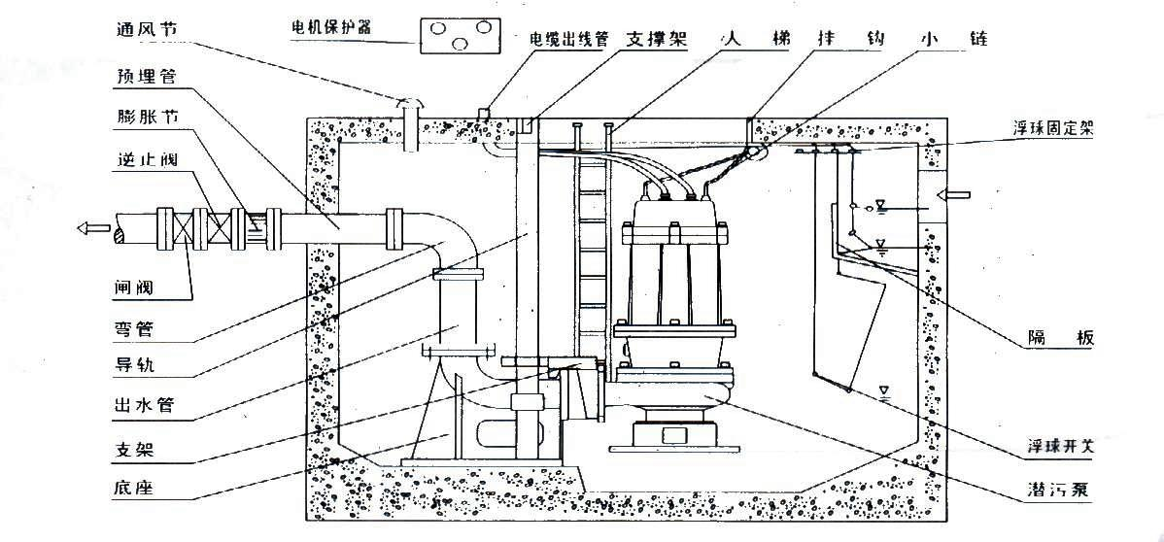

常见故障分析及其排除方法
故障现象 | 可能产生的原因 | 排除方法
流量不足  或不出水 | - 叶轮反转  - 流道堵塞  - 电机转速不够  - 被抽送介质浓度过大  - 扬程过高 | - 调整叶轮旋转方法  - 清除杂物  - 检查电源电压及频率  - 用水冲稀降低浓度  - 改泵或降低扬程
不能启动 | - 缺相  - 轩轮卡住  - 绕组、接头或电缆断路  - 定子绕组烧坏  - 电器控制故障 | 1、检查线路，进行修复  2、清除杂物  3、用欧姆表检查修复  4、进行修理，更换绕组  5、检查控制器，修理或调换
定子烧坏 | 1、二相运行  2、被抽送介质浓度过大  3、叶轮卡死或松动  4、密封件损坏电机进水  紧固件松动造成电机进水 | 1、查清线路，消除故障  2、用水稀释  3、清除脏物，拧紧螺母  4、更换机械密封  5、拧紧各部螺栓
电流过大 | 1、工作电压低  2、管道、叶轮被堵  3、抽送液体的密度较大或粘度较高 | 1、调整工作电压  2、清理管道和叶轮堵塞物  3、改变抽送液体的密度或粘度

